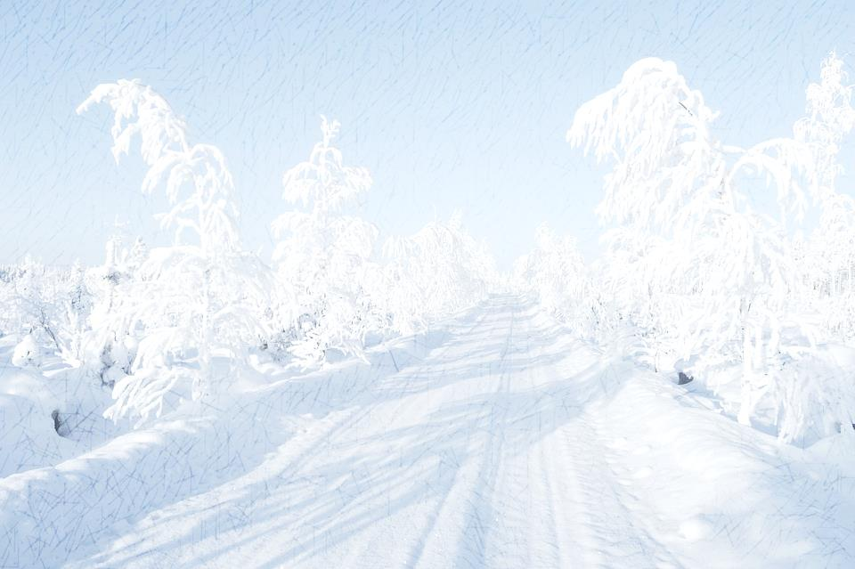
Bezpieczne ferie zimowe 2016

Drodzy uczniowie
W związku ze zbliżającymi się feriami zimowymi, życzę dzieciom i młodzieży szkolnej z województwa podlaskiego udanego wypoczynku, wspaniałej pogody, dobrych pomysłów i możliwości atrakcyjnego spędzenia wolnego czasu!

Zwracam się również z gorącym apelem do organizatorów wypoczynku, nauczycieli, wychowawców, rodziców i opiekunów o rozwagę, rozsądek
i odpowiedzialność. W czasie ferii dzieci i młodzież korzystają z różnych form zorganizowanego wypoczynku, tj. półkolonie, obozy, zimowiska, ale znaczna ich część zostaje w domach. Naszym zadaniem jest zadbanie o bezpieczeństwo jednych i drugich.

Dyrektorów szkół proszę o umożliwienie dzieciom i młodzieży korzystanie w trakcie ferii z obiektów szkolnych, zadbanie, by nauczyciele w „otwartych szkołach” przygotowali swoim uczniom atrakcyjną ofertę spędzania wolnego czasu.

Organizatorów wypoczynku zobowiązuję do bezwzględnego przestrzegania przepisów rozporządzenia Ministra Edukacji Narodowej z dnia 21 stycznia 1997r. w sprawie warunków, jakie muszą spełniać organizatorzy wypoczynku dla dzieci i młodzieży szkolnej,
a także zasad jego organizowania i nadzorowania (Dz. U. z 1997r. Nr 12, poz. 67 z późn. zm.). To na organizatorach wypoczynku spoczywa główny obowiązek zapewnienia dzieciom i młodzieży bezpiecznych i higienicznych warunków. Zachęcam do korzystania ze strony internetowej kuratorium – zakładka Wypoczynek, gdzie znajdują się aktualne informacje
i materiały instruktażowe.

Rodzicom i opiekunom przypominam o kontrolowaniu zachowania dzieci pozostających w domu. Proszę o zadbanie o widoczność i bezpieczne poruszanie się
na drodze. W przypadku wątpliwości co do bezpieczeństwa zorganizowanego wypoczynku dzieci, zachęcam do kontaktowania się ze służbami i instytucjami.

Przypominam również, że nad przebiegiem wypoczynku na terenie województwa podlaskiego nadzór sprawuje Kuratorium Oświaty w Białymstoku we współpracy z Komendą Wojewódzką Policji, Państwową Stacją Sanitarno – Epidemiologiczną, Państwową Strażą Pożarną, Strażą Graniczną oraz Centrum Zarządzania Kryzysowego Podlaskiego Urzędu Wojewódzkiego.
Informacji na temat wypoczynku dzieci i młodzieży udziela inspektor Magdalena Kozłowska tel. 85 748-48-10.

Życzę wszystkim udanych i bezpiecznych ferii!

Podlaski Kurator Oświaty
/ - /
mgr Jerzy Kiszkiel

